实验17
请设计一个用户注册的页面，如图1 所示。
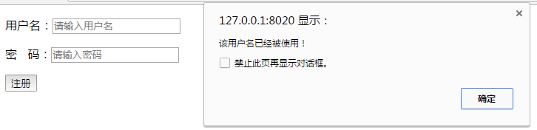
图1

基于AJAX框架对用户提交的用户名进行异步验证，判断用户名是否已经被使用。具体要求如下：
第一步，先在客户端进行用户名的合法性验证，要求用户名长度必须在6到15之间，且不包含字母、数字、下划线之外的字符，用HTML5技术实现；
第二步，异步服务器端验证，判断提交的用户名是否在：aspasp、aspnet、ajaxajax、jspjsp、phpphp、htmhtml之中，如果在，则提示“该用户名已被使用”，否则，提示“该用户名可以使用”，服务器端验证可以使用ASP、JSP或者PHP来实现。

